江苏省大丰市万盈二中九年级物理题库全解：13.1初识家用电器和电路
题型归结：
本节重点是认识电源以及作用，知道电路的基本组成和三种状态，了解短路的危害，会画简单的电路图，判断电路的正误，能根据简单电路图画出实物连线图或根据实物连线图画出电路图。本节涉及的题型主要是选择题（如题1、5）、填空题（如题4）、实验探究题（如题7、9）、作图题（题2）、简答题（如变形一）等。

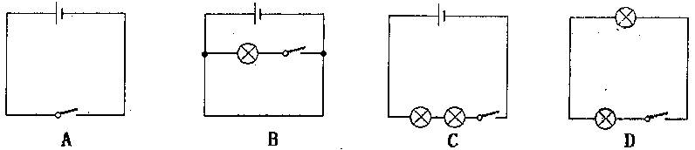
1B 下列各电路图中，正确的是（ ）

命题意图 知道电路的基本组成和三种状态。
思路点拨 一个完整的电路应由电源、用电器、导线和开关组成，A图缺少用电器且造成电源短路，会烧坏电源；B图虽然电路元件不缺，但电源仍然短路；D图缺少电源。
全程精解 选C
误区分析 对短路缺乏认识，选B。

变形一 请指出图示电路中存在的问题
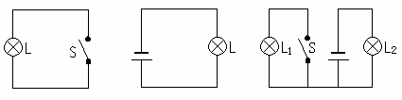

[来源:学科网ZXXK]
（a）________________ (b)_____________________(c)____________________
思路点拨 对电路的组成应该有明确的认识。
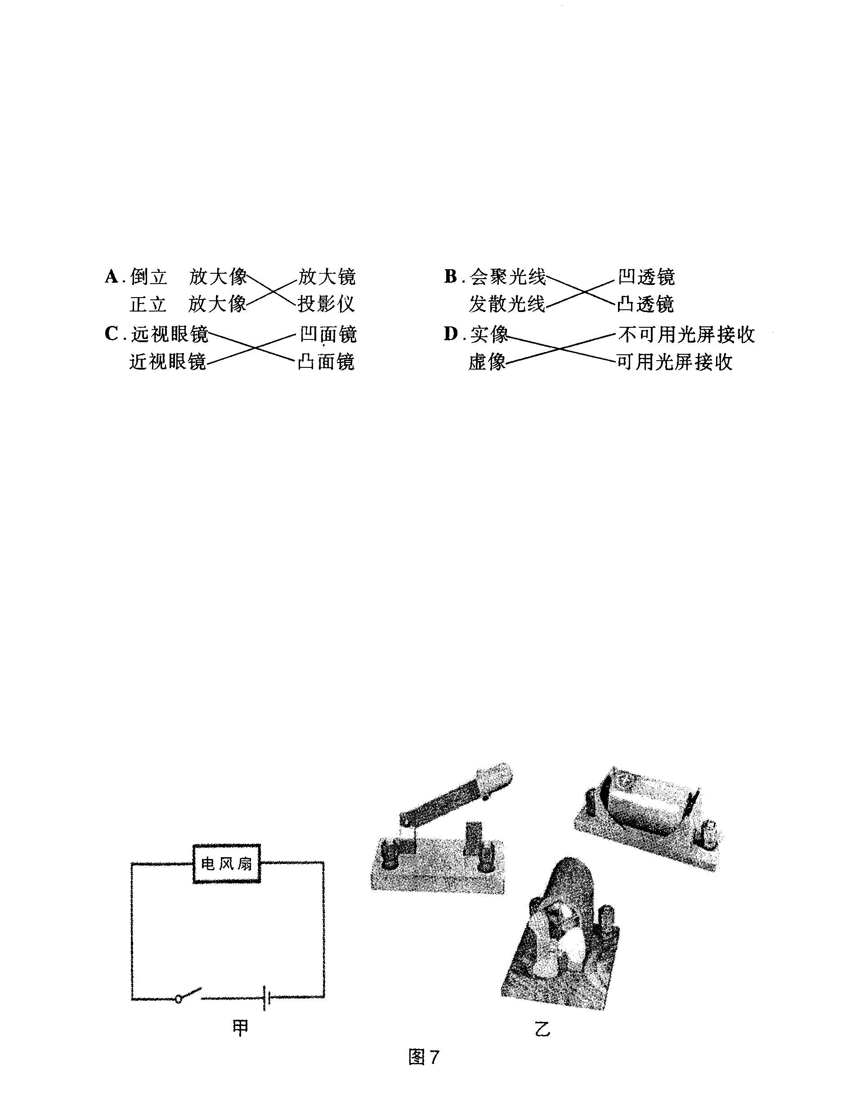
全程精解 A图缺少电源，B图缺少开关，C图中L₁和开关未接入电路且L₂不受开关控制。

2A 如图所示，甲是玩具电风扇的电路图，请在乙图中连接它的实物电路。
命题意图 要求能根据简单电路图画出实物连线图。
思路点拨 一般从电源正极开始，沿着电流的方向依次连接实物，直至电源的负极。
全程精解 如图所示。
[来源:Z#xx#k.Com]
变形一 野营时，小红携带的手电筒不发光了，请你帮助找出原因。[来源:学科网]
（1）请根据图中手电筒的结构示意图，将电路图补画完整。
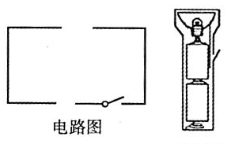
（2）写出手电筒不发光的三种可能原因。
①______________________________________________；
②______________________________________________；
③_____________________________________________。
思路点拨 注意图物顺序对应。
全程精解 ( I )电路图如图所示 ( 2 )① 灯丝断了② 电源失效③ 开关（或其它部位电路）接触不良

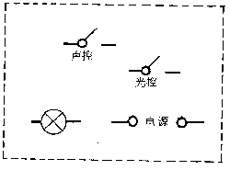
3C 居民楼的楼道里，夜间只是偶尔有人经过，电灯总是亮着会浪费电。小明想利用光控开关和声控开关设计出一种“聪明”的电路——晚上，有人走动发出声音，灯亮；白天，无论发出多大声音，电灯也不会亮。请把右图中的器材连接成符合要求的电路（光控开关在天黑时自动闭合，天亮时自动断开；声控开关在有人走动发出声音时就闭合，闭合后经过一两分钟便自动断开）。
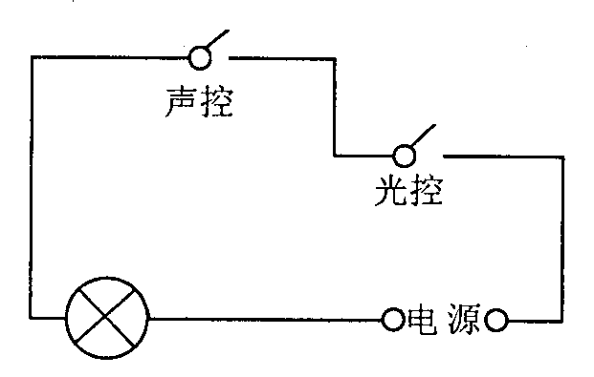
思路点拨 由于光控开关在天黑时自动闭合，天亮时自动断开；声控开关在有人走动发出声音时就闭合，闭合后经过一两分钟便自动断开。只有光控开关和声控开关串联才能达到目的。
全程精解 如图所示。
误区分析 有些学生把两个开关并联起来，这样就会导致无论白天还是晚上灯都可以亮。

考点链接：
本节中考主要考查简单电路的初步知识。知道电路的基本组成和三种状态，会画简单的电路图，判断电路的正误，能根据简单电路图画出实物连线图或根据实物连线图画出电路图。
4B (05莆田)南孚牌干电池的外包装说明（部分）如右表所示，请回答（每小题各答一点即可）
南孚
无汞碱性电池
注意:使用前确认电池正(+)负(-)极。请勿将电池充电、火烧、与旧电池或不同类电池混用、请勿拆解电池或卸下聚能环，避免造成电池漏液或破裂
(1）保养或使用电池过程中应注意：________________________________________
________________________________________
(2)废旧电池应如何处理 ___________________________________________________________

思路点拨 此题是信息给予题，此类题型一般通过阅读短文或说明书即可回答。
全程精解 使用前确认电池正(+)负(-)极。请勿将电池充电、火烧、与旧电池或不同类电池混用、请勿拆解电池或卸下聚能环，避免造成电池漏液或破裂。分类回收，集中处理。

5A （05年佛山）在日常生活中，人们常说“开灯”、“关灯”，其物理含义是（ ）
A．开灯是指断开开关，关灯是指闭合开关 B．开灯和关灯都是指闭合开关
C．开灯是指闭合开关，关灯是指断开开关 D．开灯和关灯都是指断开开关
思路点拨 联系生活实际，区别物理语言和生活语言。
全程精解 选C

训练题组：
6A 下列装置不属于电源的是（ ）
A、宇宙飞船上的太阳能电池板 B、电动机
C、学生电源 D、蓄电池
点拨 电源是把其它形式的能转化为电能的装置。
全解 B
回味 发电机是把机械能转化为电能的装置，是一种电源，而电动机则不同，它是把电能转化为机械能的装置，不是电源。
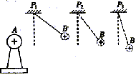
7B 小明参观了科技馆后,一组静电实验给他留下了深刻的印象,回来后他把实验情景绘成一幅平面示意图,图中A为放在绝缘支架上的带正电球体，B为用绝缘丝线悬吊的带正电的小球。先后将小球B悬吊在距离A球远近不同的Ｐ₁、Ｐ₂、Ｐ₃处（如图所示）。
    - 小球偏离竖直方向的原因是什么？
    - 请你根据此图，提出一个问题。
点拨 从示意图可见带正电的小球都远离绝缘支架而去，并且张角与离开绝缘支架的远近有关。
全解 （1）同种电荷相互排斥（或受到A球对它的排斥力）
（2）同种电荷间排斥力大小与电荷间距离有什么关系？（或电荷间排斥力与悬线偏离竖直方向角度有什么关系？或同种电荷间的排斥力大小与什么有关？）
回味 根据实验情景（图形、图象……）回答问题是常见的信息题，它是今后中考命题的一个方向。

8B 下列说法中正确的是（ ）
- 开关合上的电路一定是通路
- 导线内部断裂时会发生短路
- 电路发生断路时电流很大会造成事故
D、电路中连接导线松脱会产生断路
点拨 处处连通的电路才是通路，导线内部断裂时发生的是断路，电路发生断路时没有电流通过。A、B、C选项都是错的。
全解 选D
回味 电路中只要没有电流通过就不是通路。常见的断路除了开关断开以外还有用电器坏了、导线与用电器或电源之间接触不良、导线内部断裂。
9C (05年嘉兴)如图，在一根横跨河流两岸的硬塑料管内穿有三根完全相同的电线。为了辨别哪两个线头为同一根导线的两端，可以用图示的测通器来测试，其操作过程如下：[来源:学.科.网]
⑴连接A和B，将测通器的m连接在D上。当n连接F时小灯泡发光，连接E时小灯泡不发光。由此可以确定 为同一导线的两端（填字母，下同）。
⑵为了弄清另两根导线的两端，可连接A和C，测通器的一端必须与 相连时，另一端只需接触一根导线就能将两根导线辨别开。
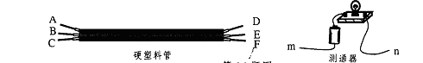
点拨 建议按照题意作出草图再分析。连接A和B，将测通器的m连接在D上。当n连接F时小灯泡发光，说明A、B、D、F中有两根完整的导线，那么可以确定余下的C、E为同一导线的两端。然后连接A、C，测通器的一端（如m）必须与E相连时，另一端（如n）只需接触一根导线（分别与D、F相连）观察灯泡是否发光就能将另两根导线辨别开。
误解 B、F为同一导线的两端。[来源:学科网]
全解 C、E；E。
诊断 实际上A、F也可能是同一导线的两端，A、B、D、F中哪两根是完整的导线答案是不确定的。

